[广东药科大学药学院副院长研究缘何卷入图像操纵质疑风波](https://mp.weixin.qq.com/s?__biz=Mzk0ODcwOTAyMQ==&mid=2247497989&idx=1&sn=d817c11eb84c56eb3b8ebf555f3abe00&chksm=c2d420d67764b7aa7766e89b2c76272375fb36672d1f26bd911b8d77044768bd540e0869fe26&scene=126&sessionid=1742402987)

柯南君[柯南科研](javascript:void(0);)2025-03-18 07:06:17浙江

Conan scientific research

**质疑资讯**

**科研诚信**

**撤稿披露**

在《Carbohydrate Polymers》期刊一篇题为“In vitro and in silico anti-osteoporosis activities and underlying mechanisms of a fructan, ABW90-1, from Achyranthes bidentate”的研究因图像重复问题引发关注。

该研究由Tianyu Li , Xin Hou , Yihua Huang , Changsheng Wang , Haiyun Chen , Chunyan Yan（通讯作者，副院长）共同完成，通讯单位为广东药科大学药学院。

论文信息

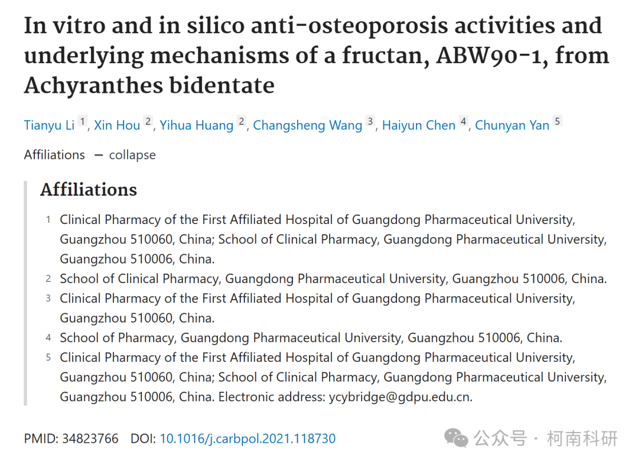

发表期刊

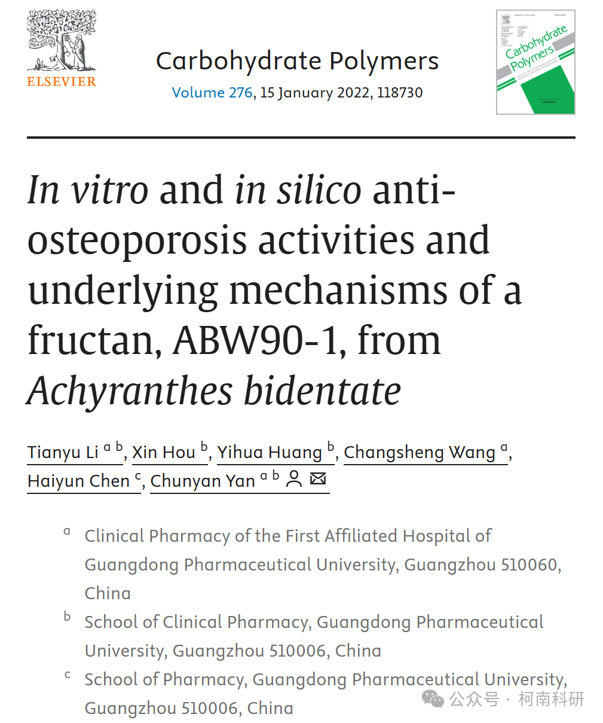

质疑内容

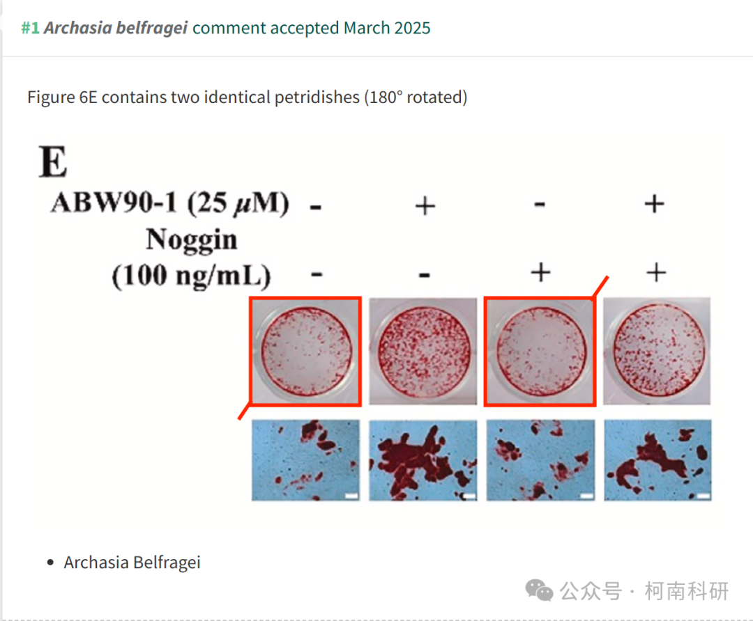

作者回应

针对所提出的质疑，尚未见到作者在www.pubpeer.com上的回应内容。

参考信息：https://pubpeer.com/publications/0AF17C42541288317F14E084CBC8A2

免责声明：信息来源于Pubpeer、Pubmed及相关期刊，提及人名均为音译！

对于文章内容的真实性、完整性、及时性本公众号不做任何保证或承诺，仅供读者参考！

如有侵权，请及时联系公众号后台！

**END**

**柯南科研  
关注最新科研生态，追踪撤稿文量，营造良好科研氛围**

